Парк Победы в Тольятти:
память, застывшая в камне и металле
” Народ, не знающий своего прошлого, не имеет будущего”
М. И. Ломоносов

Введение
Парк Победы в Тольятти – это не просто зелёная зона в центре города, а место, где история оживает. Здесь каждый камень, каждый памятник и каждое дерево напоминают о подвиге советского народа в Великой Отечественной войне. Парк был заложен в честь 40-летия Победы в 1985 году и с тех пор стал важным мемориальным комплексом, куда приходят ветераны, школьники, семьи с детьми, чтобы почтить память героев.
Центральный мемориал «Родина-мать»
Главным элементом парка является монумент «Родина-мать», установленный на высоком постаменте. Это величественная скульптура женщины, олицетворяющей Родину, скорбящей по погибшим и в то же время призывающей к мужеству. У подножия памятника горит «Вечный огонь», зажжённый в память о тольяттинцах, не вернувшихся с войны.
Рядом расположены гранитные плиты с именами героев – уроженцев Ставрополя-на-Волге (прежнее название Тольятти), павших в боях. Здесь же можно увидеть «Книгу Памяти» – список всех жителей города, погибших на фронте.
Аллея Славы и военная техника: машины войны, ставшие памятниками
Одной из самых впечатляющих частей Парка Победы в Тольятти является Аллея Славы, где выставлена подлинная военная техника времён Великой Отечественной войны. Эти экспонаты – не просто музейные объекты, а настоящие участники боёв, восстановленные и установленные в память о подвиге советских солдат.
Танк Т-34 – легенда бронетанковых войск
Центральное место на Аллее Славы занимает Т-34 – самый массовый и знаменитый танк Второй мировой войны.
История модели: Т-34 был разработан в 1940 году и стал революционным для своего времени благодаря наклонной броне и мощной 76-мм (а позднее 85-мм) пушке.
Экспонат в парке: Установленный в Тольятти танк – это Т-34-85, модификация 1944 года. Он был найден в болотах Новгородской области, отреставрирован и доставлен в парк в 1980-х годах.
Символика: Т-34 олицетворяет прорыв советских танковых войск под Курском, Сталинградом и Берлином. Многие тольяттинцы воевали в танковых бригадах, и этот памятник – дань их мужеству.
Например, известен один из экипажей танка Т-34 из Тольятти
Гвардии лейтенант Иван Фёдорович Кирсанов (1921–1943) – командир танка Т-34, погиб в боях за Харьков. Награждён орденом Красной Звезды посмертно.
Механик-водитель Пётр Семёнович Громов (1918–1945) – прошёл всю войну, участвовал в штурме Берлина. После войны вернулся в Ставрополь, работал на заводе.
Командир орудия Алексей Николаевич Воробьёв (1923–1997) – подбил 7 немецких танков в Курской битве. Полный кавалер ордена Славы.
Дивизионная пушка ЗИС-3 – «оружие Победы»
Рядом с танком стоит 76-мм дивизионная пушка ЗИС-3, самое массовое артиллерийское орудие СССР.
Роль в войне: ЗИС-3 использовалась для поддержки пехоты, борьбы с танками и разрушения укреплений. Её называли «главной работницей войны» за простоту и надёжность.
Особенности: Эта пушка могла вести огонь до 15 выстрелов в минуту, а её снаряды пробивали броню немецких танков.
Памятник в парке: Установленный экземпляр участвовал в боях за Сталинград, о чём свидетельствует надпись на стволе: «До Берлина!» – гравировка, сделанная бойцами в 1943 году.
Мемориал воинам-интернационалистам
Парк Победы посвящён не только Великой Отечественной войне, но и другим военным конфликтам, в которых участвовали советские и российские солдаты. Отдельный мемориал установлен в память о воинах-афганцах и участниках других локальных войн.
Здесь можно увидеть:
Стена памяти с именами тольяттинцев, не вернувшихся из «горячих точек».
Это место особенно важно для семей, потерявших родных в современных войнах.
Рядом разбита аллея с памятными табличками в честь героев разных эпох – от древнерусских воинов до современных защитников Отечества.
4. Интерактивные и образовательные элементы парка
Парк Победы – это не только памятники, но и место, где история оживает. Здесь регулярно проводятся:
Реконструкции боёв (особенно в День Победы).
Экскурсии для школьников с рассказами о войне.
Выставки военных реликвий (письма, награды, личные вещи солдат).
Пушка ЗИС-3 – обратите внимание на надпись на стволе: «До Берлина!» (гравировка 1943 года).
Аллея героев Парк Победы в Тольятти – это место, где прошлое встречается с настоящим. Каждый памятник, каждый танк, каждое имя на гранитной плите напоминают нам о цене Победы. Этот мемориальный комплекс не только хранит память, но и воспитывает уважение к истории у новых поколений. Это последний «мост» между поколениями

Приложение
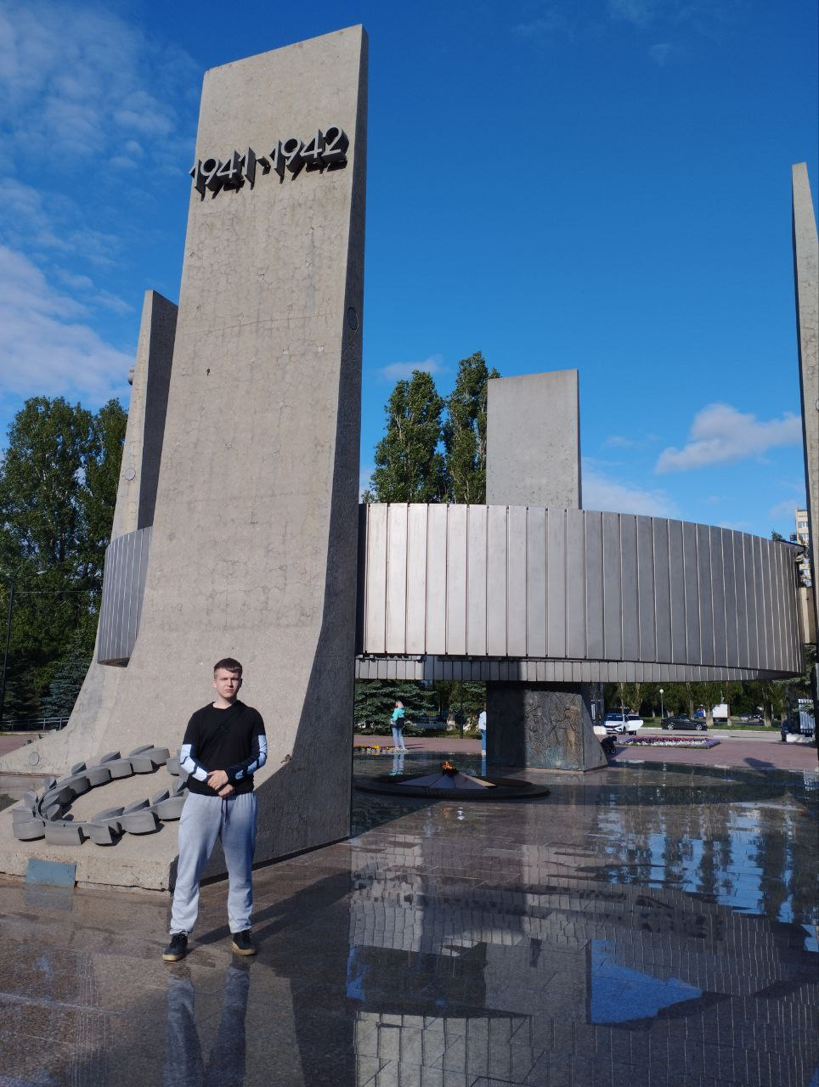
Мемориал в Парке Победы в честь 40-летия Победы в Великой Отечественной Войне

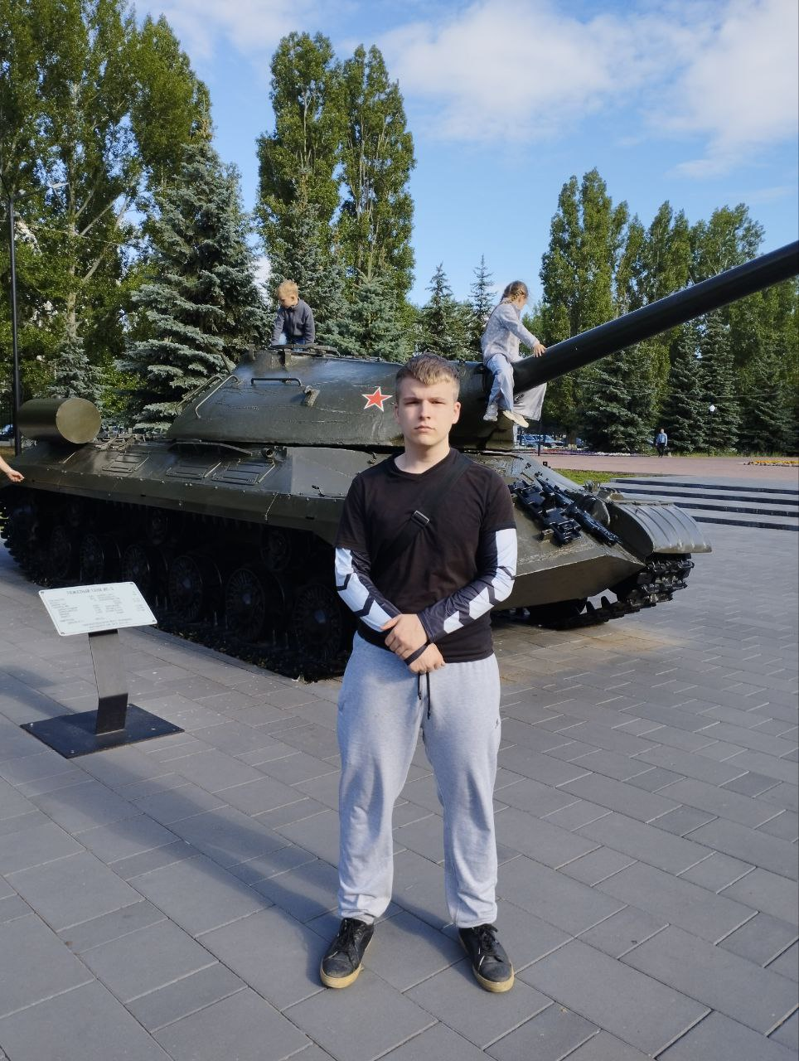
Тяжелый танк ИС-3

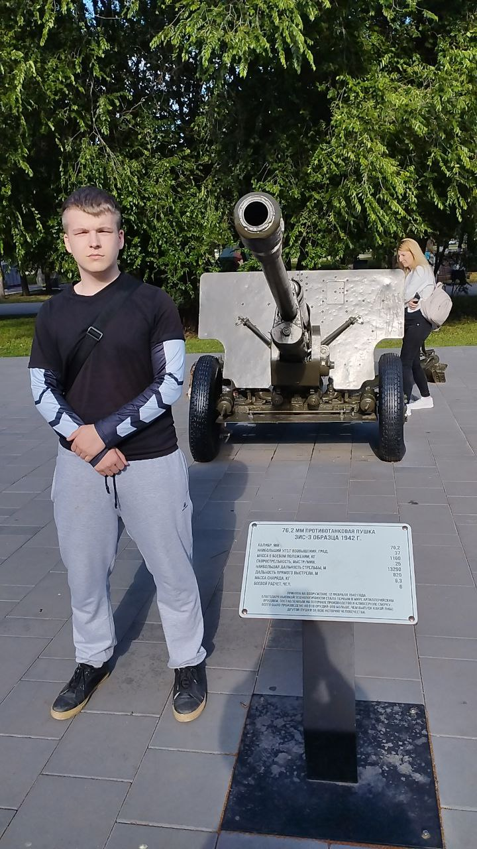
76-мм дивизионная противотанковая пушка ЗиС-3 созданная в 1942 году

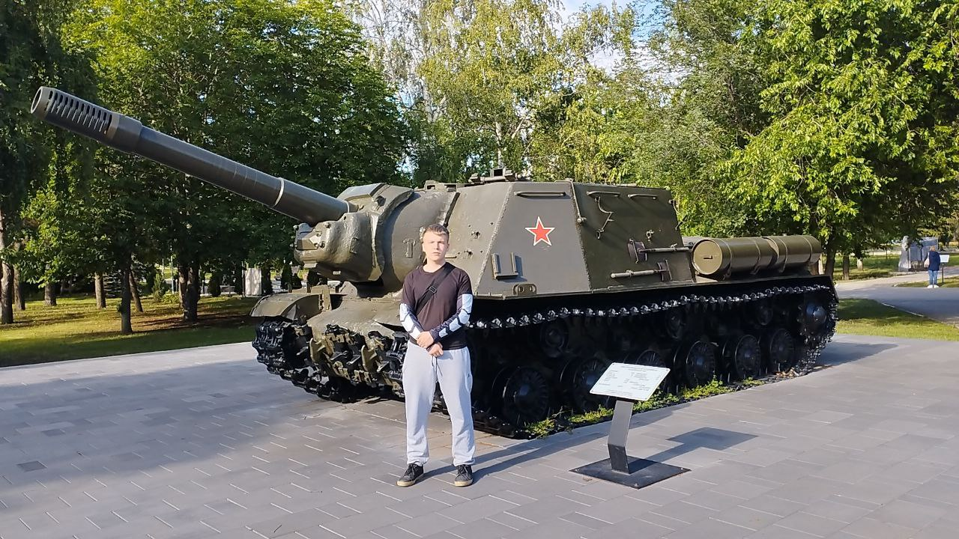
Самоходная артиллерийская установка ИСУ-152

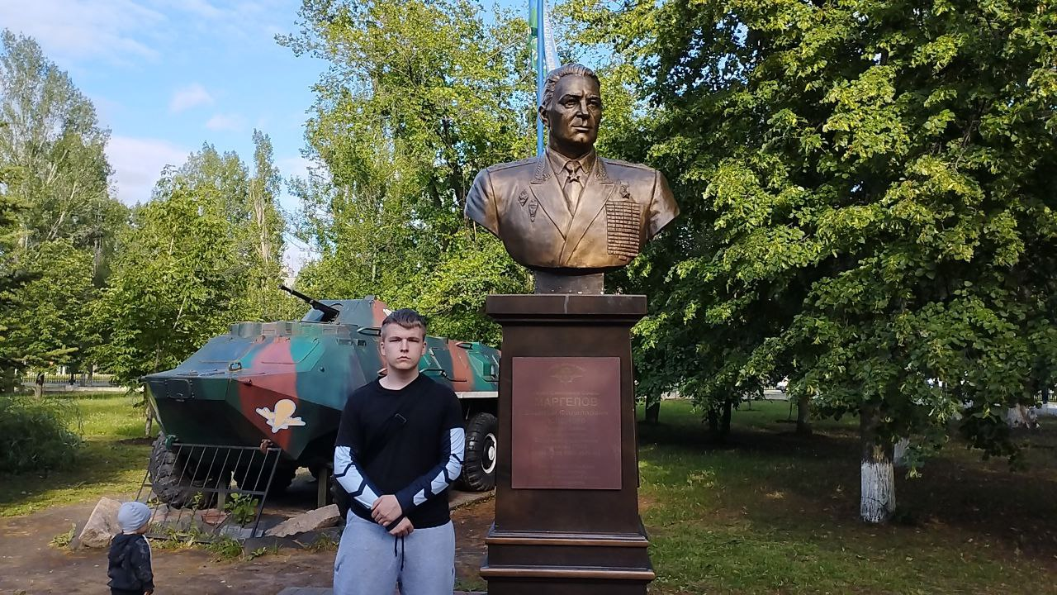
Бюст Герою Советского Союза Маргелову Василию Филипповичу, генералу армии, командующему Воздушно-десантными войсками СССР 1954-1959, 1961-1979гг.

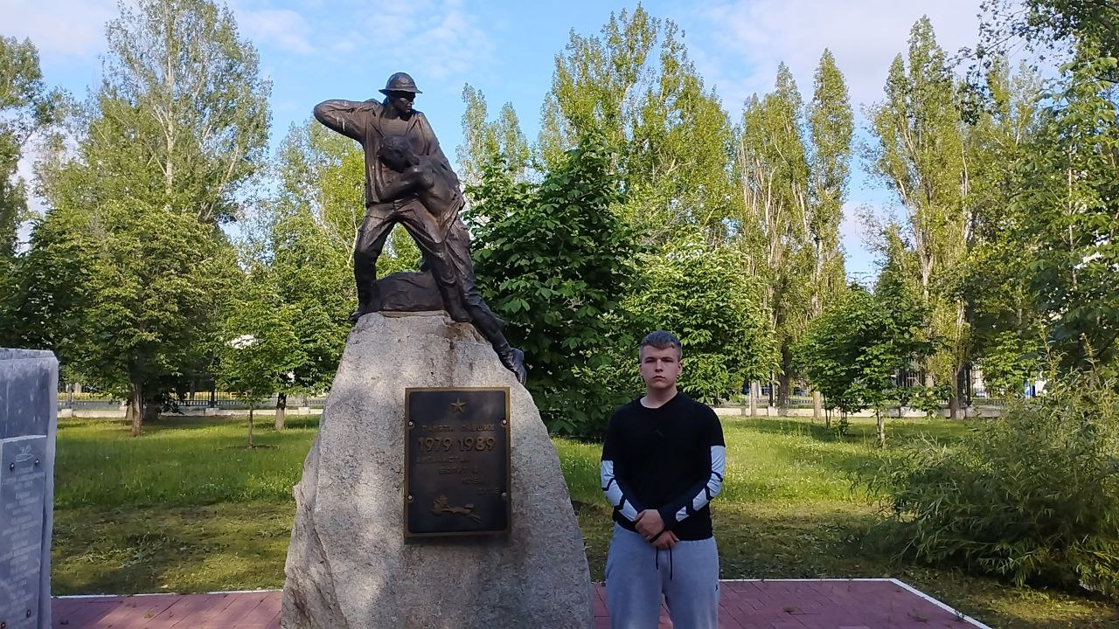
Монумент погибшим в Афганской войне
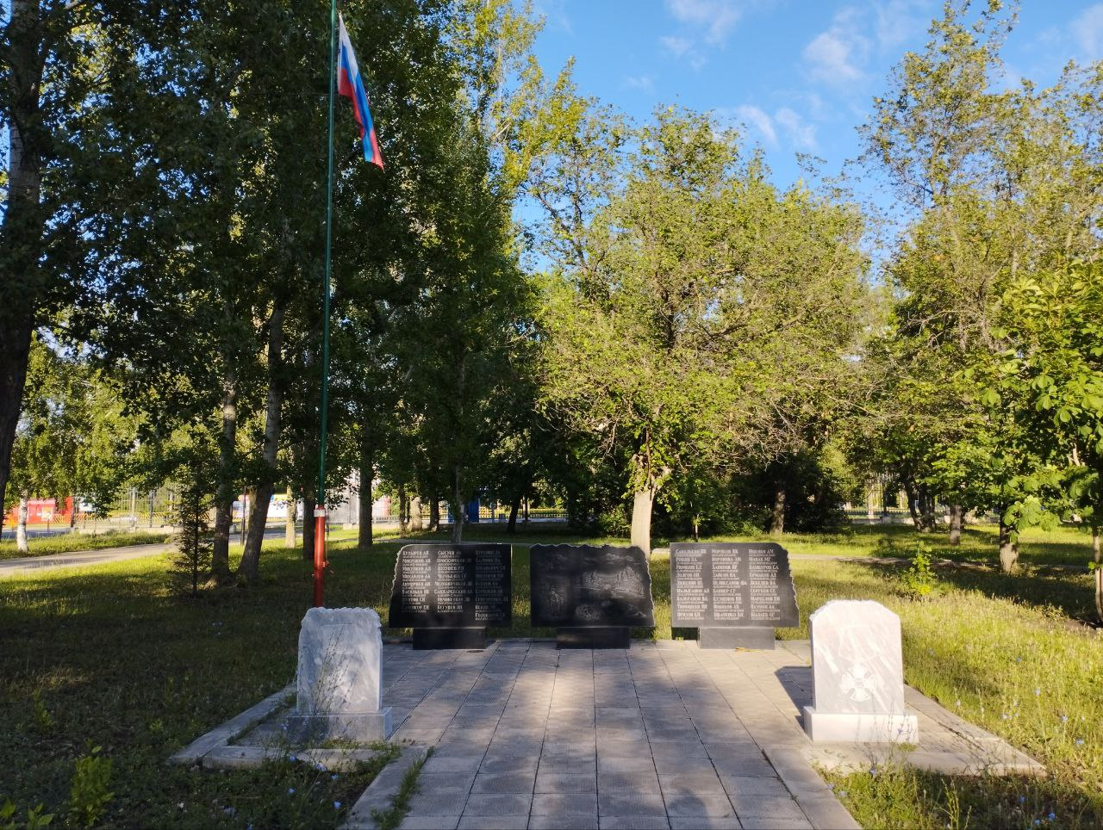

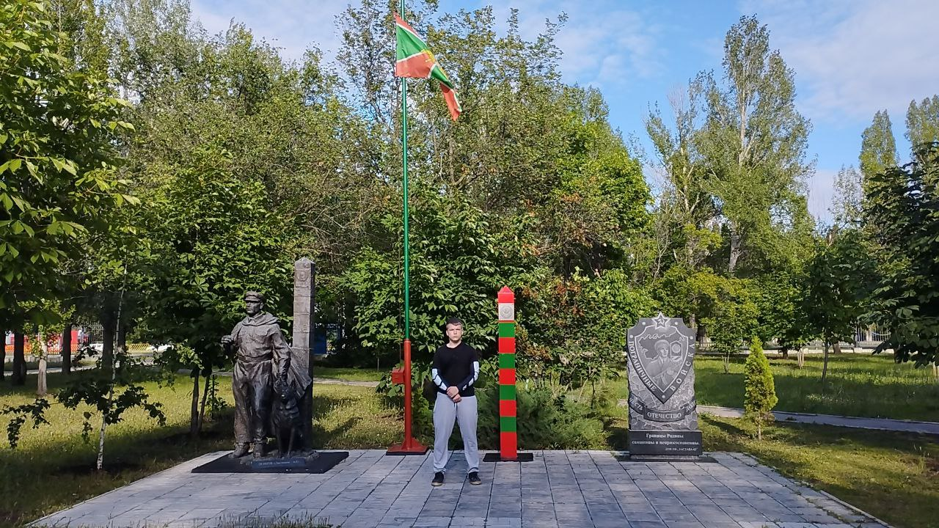
Мемориал пограничникам

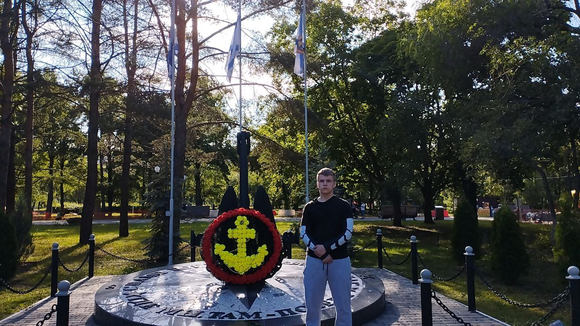

Мемориал морякам
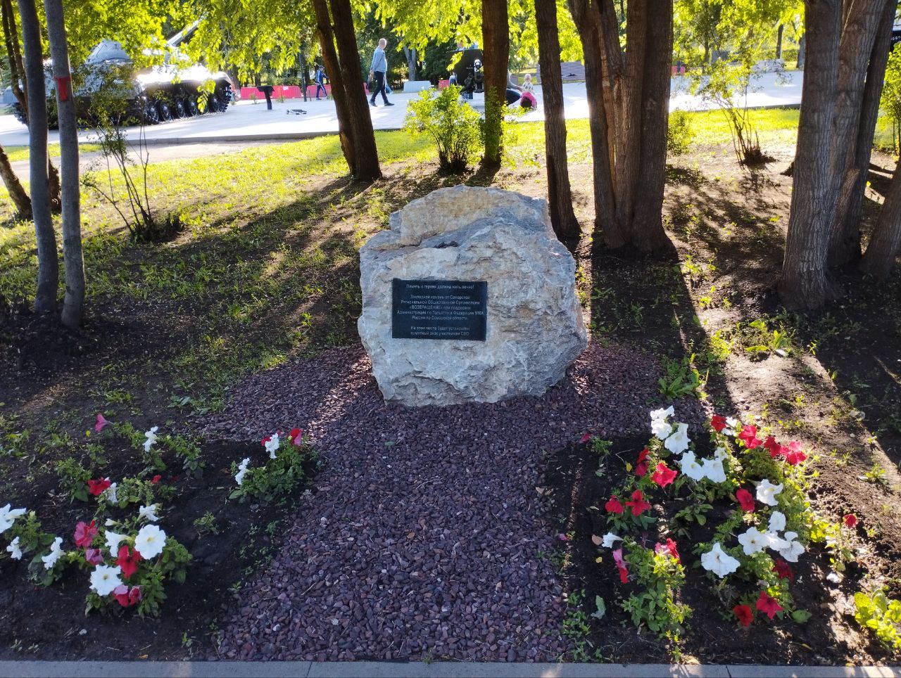
Камень памяти, на месте которого будет сознан монумент войнам СВО

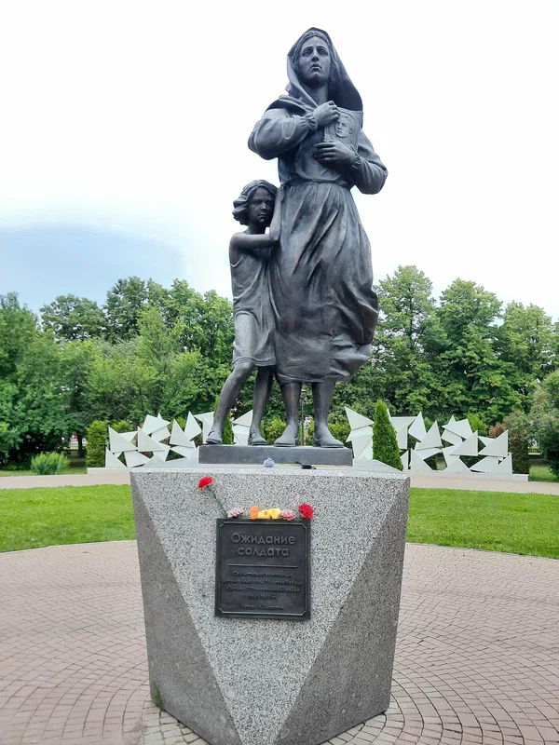
Монумент «Ожидание солдата»

